Федеральное государственное автономное образовательное учреждение высшего образования «Национальный исследовательский университет ИТМО»

Факультет программной инженерии и компьютерных технологий

Базы данных

Отчёт по лабораторной работе №3

Вариант 55443

Выполнил:

*Чумаченко Д.О.*

*P3115*

Проверил:

*Мартин Райла*

Санкт-Петербург 2024

Оглавление

Текст задания 3

Модели 4

Исходная 4

Нормализованная 4

Денормализованная 5

Ответы на вопросы 6

Дополнительное задание 7

Новая диаграмма 7

Скрипты, использованные для реализации 7

new_schema 7

trigger&function 8

clearing_tables 9

drop 9

Выводы по работе 10

# Текст задания

Для отношений, полученных при построении предметной области из лабораторной работы №1, выполните следующие действия:

* Опишите функциональные зависимости для отношений полученной схемы (минимальное множество);
* Приведите отношения в 3NF (как минимум). Постройте схему на основеNF (как минимум).
* Опишите изменения в функциональных зависимостях, произошедшие после преобразования в 3NF (как минимум). Постройте схему на основеNF;
* Преобразуйте отношения в BCNF. Докажите, что полученные отношения представлены в BCNF. Если ваша схема находится уже в BCNF, докажите это;
* Какие денормализации будут полезны для вашей схемы? Приведите подробное описание.

Придумайте триггер и связанную с ним функцию, относящиеся к вашей предметной области, согласуйте их с преподавателем и реализуйте на языке PL/pgSQL.

# Модели

## Исходная

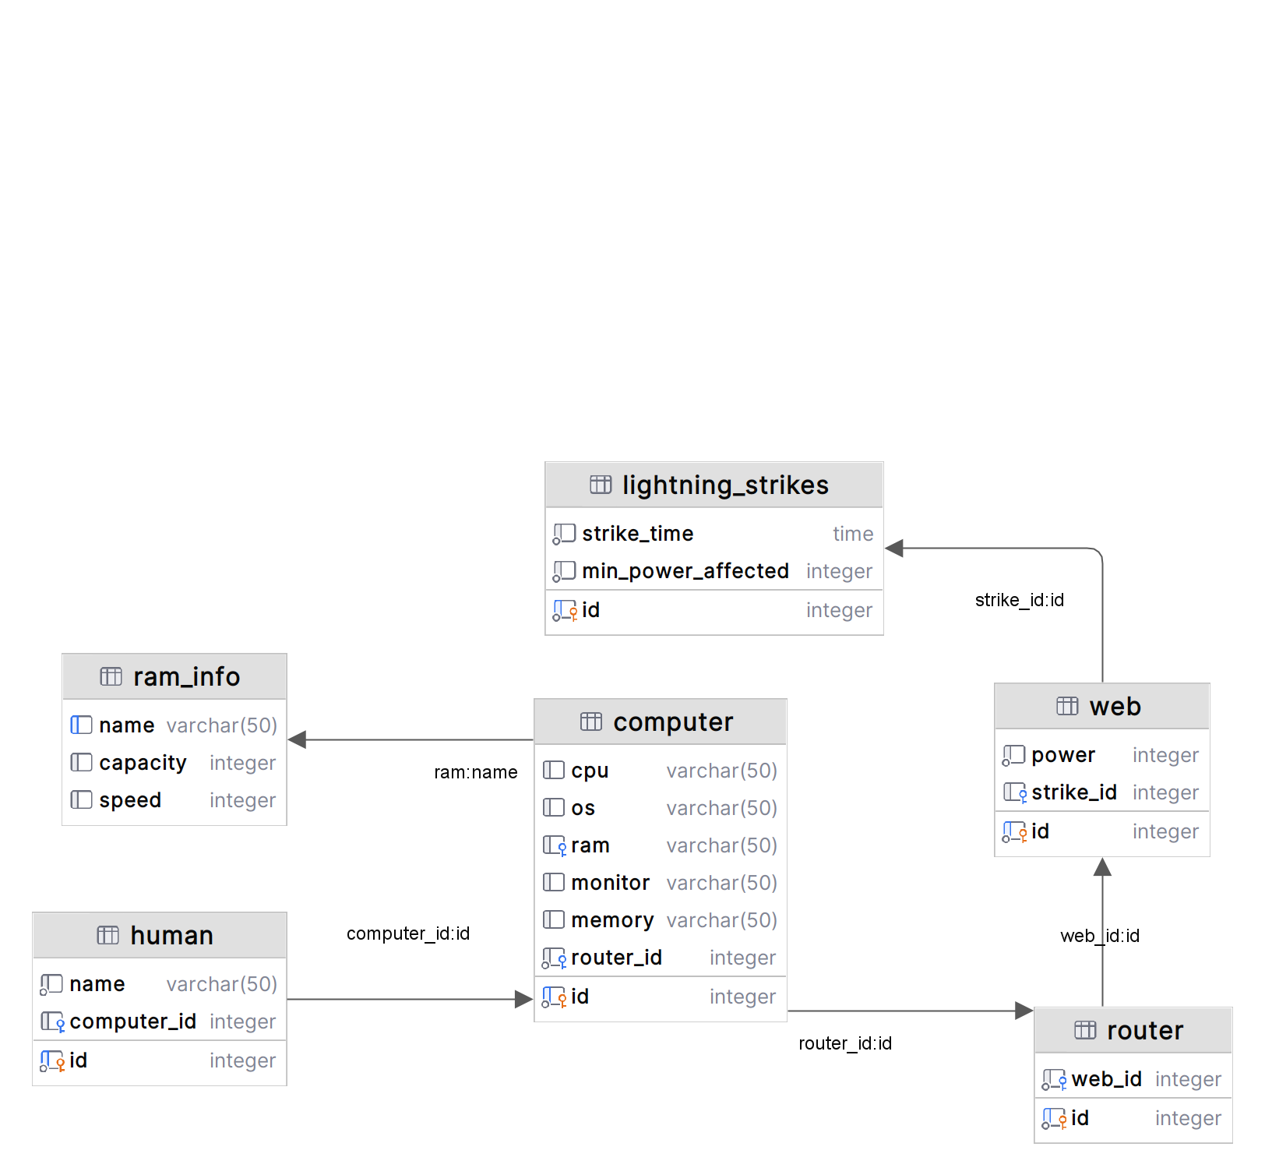

## Нормализованная

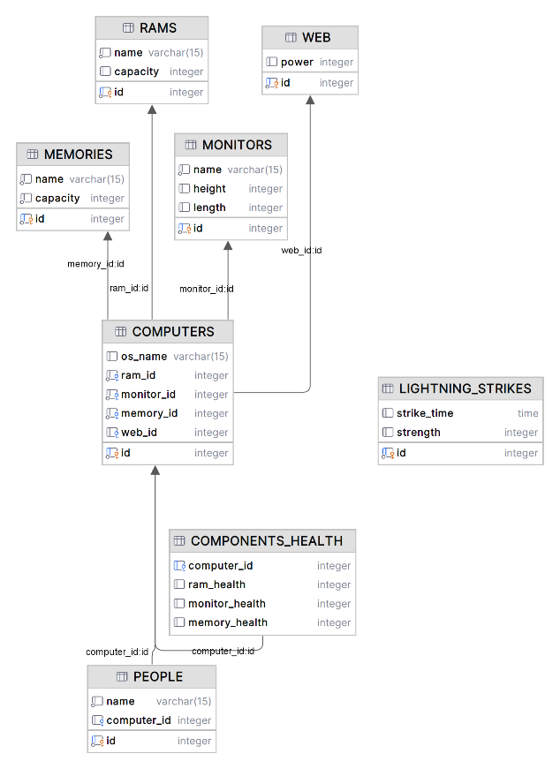

## Денормализованная

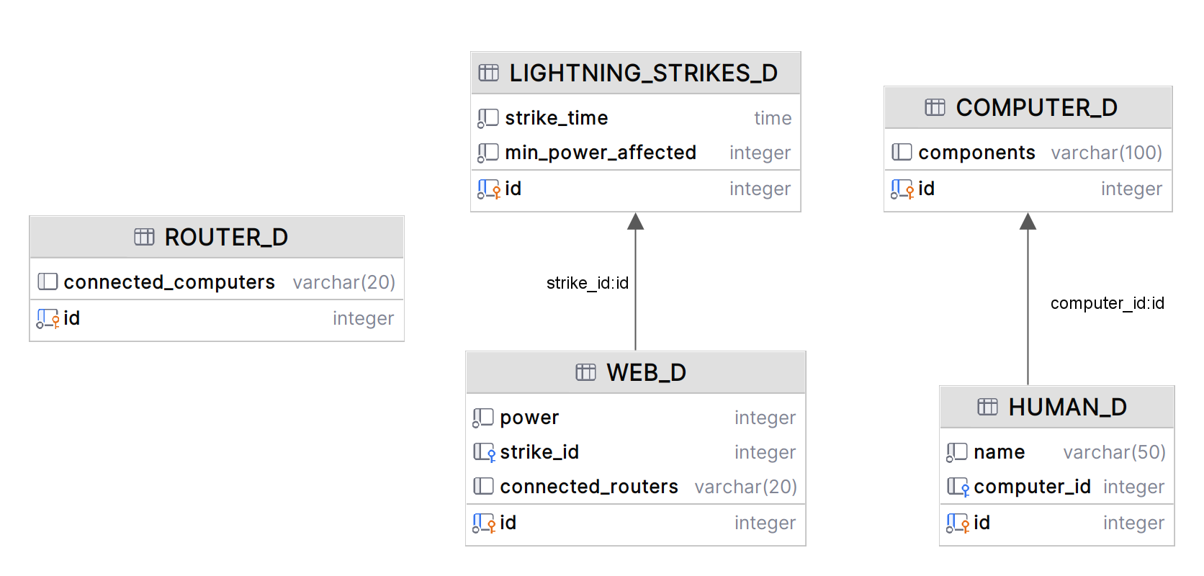

# Ответы на вопросы

Изначальная схема уже находилась в формате BCNF, единственное изменение – это отвязка молний от сети, так как связь устанавливается теперь не вручную, а через триггер.

1. Все атрибуты являются простыми, нет повторений строк в таблице.
2. Каждый не ключевой атрибут неприводимо зависит от первичного ключа.
3. Каждый не ключевой атрибут нетранзитивно зависит от первичного ключа.
4. Каждая нетривиальная и неприводимая слева функциональная зависимость обладает потенциальным ключом в качестве детерминанта.

# Дополнительное задание

## Новая диаграмма

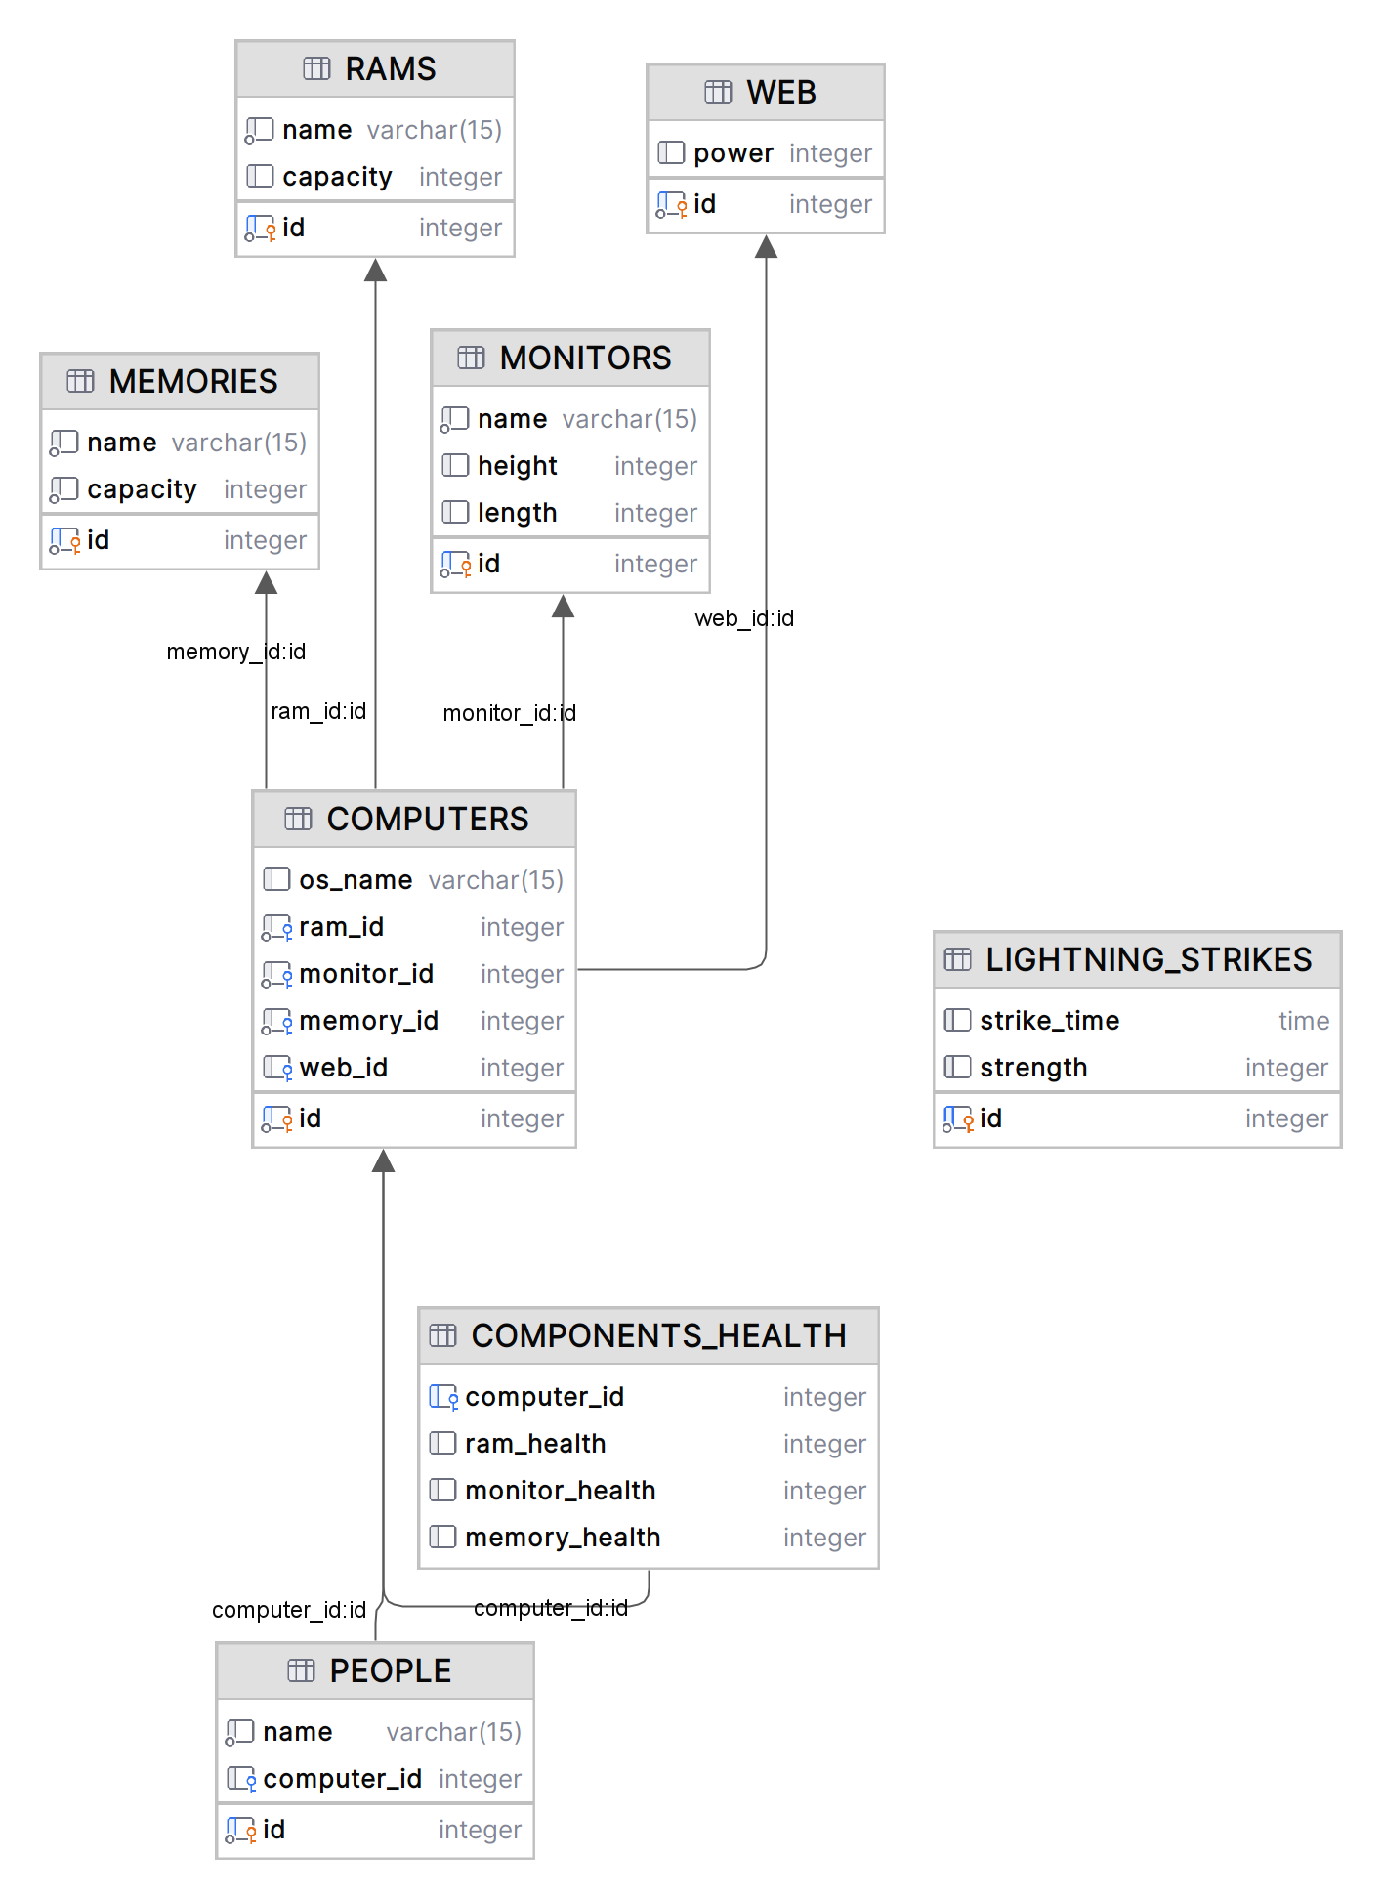

## Скрипты, использованные для реализации

### new_schema

SET SEARCH_PATH = "schema_after_dop";  
  
CREATE TABLE "LIGHTNING_STRIKES"  
(  
 id SERIAL PRIMARY KEY,  
 strike_time TIME DEFAULT *now*() + interval '3 hours',  
 strength INTEGER CHECK ( strength between 0 AND 100 ) DEFAULT 50  
);  
  
CREATE TABLE "WEB"  
(  
 id SERIAL PRIMARY KEY,  
 power INTEGER CHECK ( power BETWEEN 0 AND 1000 )  
);  
  
CREATE TABLE "RAMS"  
(  
 id SERIAL PRIMARY KEY,  
 name VARCHAR(15) NOT NULL,  
 capacity INTEGER CHECK ( capacity > 0 )  
);  
  
CREATE TABLE "MONITORS"  
(  
 id SERIAL PRIMARY KEY,  
 name VARCHAR(15) NOT NULL,  
 height INTEGER CHECK ( height > 0 ),  
 length INTEGER CHECK ( length > 0 )  
);  
  
CREATE TABLE "MEMORIES"  
(  
 id SERIAL PRIMARY KEY,  
 name VARCHAR(15) NOT NULL,  
 capacity INTEGER CHECK ( capacity > 0 ) NOT NULL  
);  
  
CREATE TABLE "COMPUTERS"  
(  
 id SERIAL PRIMARY KEY,  
 os_name VARCHAR(15),  
 ram_id INTEGER NOT NULL,  
 FOREIGN KEY (ram_id) REFERENCES "RAMS" (id),  
 monitor_id INTEGER NOT NULL,  
 FOREIGN KEY (monitor_id) REFERENCES "MONITORS" (id),  
 memory_id INTEGER NOT NULL,  
 FOREIGN KEY (memory_id) REFERENCES "MEMORIES" (id),  
 web_id INTEGER,  
 FOREIGN KEY (web_id) REFERENCES "WEB" (id)  
);  
  
CREATE TABLE "PEOPLE"  
(  
 id SERIAL PRIMARY KEY,  
 name VARCHAR(15) NOT NULL,  
 computer_id INTEGER,  
 FOREIGN KEY (computer_id) REFERENCES "COMPUTERS" (id)  
);  
  
  
CREATE TABLE "COMPONENTS_HEALTH" (  
 computer_id INTEGER UNIQUE,  
 FOREIGN KEY (computer_id) REFERENCES "COMPUTERS" (id),  
 ram_health INTEGER CHECK ( ram_health BETWEEN 0 AND 100 ) DEFAULT 100,  
 monitor_health INTEGER CHECK ( monitor_health BETWEEN 0 AND 100 ) DEFAULT 100,  
 memory_health INTEGER CHECK ( memory_health BETWEEN 0 AND 100 ) DEFAULT 100  
);

### trigger&function

SET SEARCH_PATH = "schema_after_dop";  
  
CREATE OR REPLACE FUNCTION *damage_computers*()  
 RETURNS TRIGGER AS  
$$  
DECLARE  
 affected_web INTEGER = (SELECT (*count*(*\**) * *random*() + 1)::INTEGER  
 FROM "WEB") ;  
 damage INTEGER = (new.strength * *random*() * (SELECT "WEB".power  
 FROM "WEB"  
 WHERE id = affected_web)) / 1000;  
BEGIN  
 UPDATE "COMPONENTS_HEALTH"  
 SET ram_health = (  
 CASE  
 WHEN *random*() > 0.5  
 THEN (CASE WHEN ram_health - damage > 0 THEN ram_health - damage ELSE 0 END)  
 ELSE ram_health END  
 ),  
 monitor_health = (  
 CASE  
 WHEN *random*() > 0.5  
 THEN (CASE WHEN monitor_health - damage > 0 THEN monitor_health - damage ELSE 0 END)  
 ELSE monitor_health END  
 ),  
 memory_health = (  
 CASE  
 WHEN *random*() > 0.5  
 THEN (CASE WHEN memory_health - damage > 0 THEN memory_health - damage ELSE 0 END)  
 ELSE memory_health END  
 )  
 WHERE *EXISTS*(SELECT *\** FROM "COMPUTERS"  
 WHERE "COMPUTERS".id = "COMPONENTS_HEALTH".computer_id  
 AND "COMPUTERS".web_id = affected_web);  
 RETURN NULL;  
end;  
$$ LANGUAGE plpgsql;  
  
CREATE OR REPLACE TRIGGER lightning_strike  
 AFTER INSERT  
 ON "LIGHTNING_STRIKES"  
 FOR EACH ROW  
EXECUTE FUNCTION *damage_computers*();  
  
  
*-- some new triggers & functions*CREATE OR REPLACE FUNCTION *add_components_info*()  
 RETURNS TRIGGER AS  
$$  
BEGIN  
 INSERT INTO "COMPONENTS_HEALTH" (computer_id)  
 VALUES (new.id);  
 RETURN NULL;  
END;  
$$ LANGUAGE plpgsql;  
  
  
CREATE OR REPLACE FUNCTION *remove_components_info*()  
 RETURNS TRIGGER AS  
$$  
BEGIN  
 DELETE FROM "COMPONENTS_HEALTH" WHERE computer_id = old.id;  
 RETURN NULL;  
END;  
$$ LANGUAGE plpgsql;  
  
  
CREATE OR REPLACE TRIGGER new_computer  
 AFTER INSERT  
 ON "COMPUTERS"  
 FOR EACH ROW  
EXECUTE FUNCTION *add_components_info*();  
  
  
CREATE OR REPLACE TRIGGER computer_disappears  
 BEFORE DELETE  
 ON "COMPUTERS"  
 FOR EACH ROW  
EXECUTE FUNCTION *remove_components_info*();

### clearing_tables

SET SEARCH_PATH = "schema_after_dop";  
TRUNCATE TABLE "COMPUTERS", "LIGHTNING_STRIKES", "MEMORIES", "MONITORS", "PEOPLE", "RAMS", "WEB", "COMPONENTS_HEALTH";  
  
ALTER SEQUENCE "COMPUTERS_id_seq" RESTART;  
ALTER SEQUENCE "LIGHTNING_STRIKES_id_seq" RESTART;  
ALTER SEQUENCE "MEMORIES_id_seq" RESTART;  
ALTER SEQUENCE "MONITORS_id_seq" RESTART;  
ALTER SEQUENCE "PEOPLE_id_seq" RESTART;  
ALTER SEQUENCE "RAMS_id_seq" RESTART;  
ALTER SEQUENCE "WEB_id_seq" RESTART;

### drop

SET SEARCH_PATH = "schema_after_dop";  
DROP TABLE IF EXISTS "COMPUTERS", "LIGHTNING_STRIKES", "MEMORIES", "MONITORS", "PEOPLE", "RAMS", "WEB", "COMPONENTS_HEALTH" CASCADE;

# Выводы по работе

В ходе работы я познакомился с нормализацией и денормализацией схем, с триггерами и функциями, а также научился использовать их.